ÁREA: Ciencias Naturales y Educación Ambiental |  |  | DOCENTE:
ASIGNATURA: Biología |  |  | ESTUDIANTE:
GRADO: CICLO IV | MÓDULO: 1 | ANEXO: 1 | TIEMPO: | FECHA: ____/ ____ / ____
ACTIVIDAD 1

- Con sus palabras explique cada una de las formas de reproducción asexual del cuadro.
- Discuta con sus compañeros sobre:

a. ¿Qué diferencia hay entre la bipartición y la gemación?
b. ¿los acodos y los injertos son lo mismo? ¿Por qué?
c. La yuca es un tubérculo muy común en Colombia, ¿si yo siembro una yuca, nacerá una planta de yuca? Explique
d. La Euglena y la estrella de mar se reproducen de la misma manera? Explique.
e. Que diferencia existe entre la reproducción asexual y la sexual?

- ¿Cómo se llaman las células que sirven para formar nuevos individuos?
- Con sus palabras explique qué es la fecundación.
- ¿Qué requisitos son indispensables para que se den la fecundación?
- Señale si las frases son verdaderas (V) o falsas (F):

a) ( ) La fecundación es la unión entre un óvulo y un espermatozoide.
b) ( ) Una vez que se produce la fecundación, los núcleos de las células reproductoras no se unen jamás.
c) ( ) Los espermatozoides nadan hasta el óvulo hasta que uno de ellos consigue fecundarlo.
d) ( ) Dentro de un óvulo pueden entrar varios espermatozoides.
e) ( ) La fecundación es la unión entre una célula reproductora masculina y una célula reproductora femenina.
f) ( ) Existen dos tipos de fecundación: fecundación en el medio aéreo y fecundación en el medio acuático.
g) ( ) En la mayoría de los animales acuáticos se da la fecundación externa.
h) ( )La fecundación es interna cuando los espermatozoides fecundan a los óvulos en el interior del

Fuente: file:///D:/Users/Usuario/Downloads/2taller20a27reproduccinenanimales-140908093629-phpapp01.pdf

- Observe la imagen y responda las siguientes preguntas
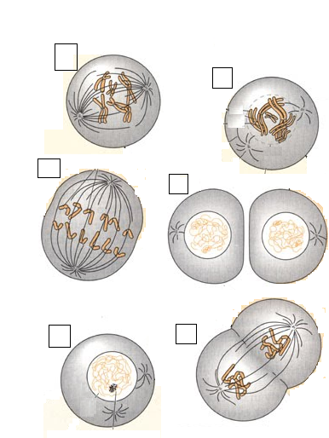

- Ordenar el esquema que muestra el ciclo celular. Numerar de 1 a 6.
- ¿Qué ciclo celular se representa: mitótico o meiótico?
- ¿Cuántos cromosomas participar en el proceso representado en las ilustraciones? ¿Cuántos cromosomas tendrá cada una de las células?

- Completar el cuadro

Animal | Medio en el que se desarrolla el embrión |  | Tipo de desarrollo
Animal | Terrestre | Acuático | Directo | Indirecto | OVÍPARO | VIVÍPARO
Perro
Toro
Caracol
Gacela
Sardina
Oso
Saltamontes
Sapo
Ratón
Pato

Tabla 1. Tomada de: file:///D:/Users/Usuario/Downloads/2taller20a27reproduccinenanimales-140908093629-phpapp01.pdf

- Observe la imagen y responda las siguientes preguntas

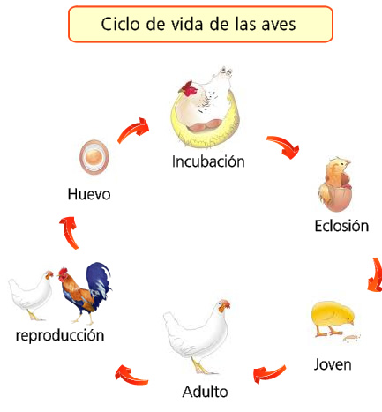

- En los dos ciclos, indican en cada paso si la estructura en cuestión es n o 2n, señale los gametos masculina (♂) y femenino (♀) y el momento de la fecundación.
- Que ciclo de vida representa cada uno: ¿Haploide, diploide o haplodiploide? Explique.

- Señale si las frases son verdaderas (V) o falsas (F).

a) La reproducción asexual se da gracias a la intervención de individuos de distinto sexo.
b) En la reproducción asexual intervienen células reproductoras.
c) En la reproducción asexual se forman individuos idénticos al que les ha dado origen.
d) Para conseguir la reproducción asexual pueden darse dos procesos:
e) gemación o división del individuo originario en 2 o más trozos.
f) La reproducción asexual se da sin que intervengan dos individuos de distinto sexo.

